1. 需求描述：

　　本貨幣轉換系統提供使用者於國外旅遊時，能迅速輸入當地貨幣及金額，並於選擇目標貨幣後直接顯示轉換後金額。讓使用者在消費當下可以知道將商品價格轉成自己熟悉的幣別，避免因不熟悉幣值而衝動購物造成非理性消費。

　　本系統也提供匯率查詢、一定程度的防呆功能，前者讓單純想知道匯率的使用者可以直接查到（以新台幣為基礎的）當前匯率；後者當使用者輸入錯誤的貨幣代碼時，能提醒使用者並要求重新輸入。輸出數字格式已自動幫使用者四捨五入至小數點後兩位，並且點上千分位逗點。

1. 程式流程：
   1. 歡迎使用者使用本系統
   2. 顯示本系統能提供轉換的幣別，及其對應代碼
   3. 請使用者輸入當地（賣出）幣別（或輸入9999查詢匯率總表）
   4. 請使用者輸入商品（賣出）金額
   5. 顯示該商品轉換後的金額

(3) 功能/邏輯說明：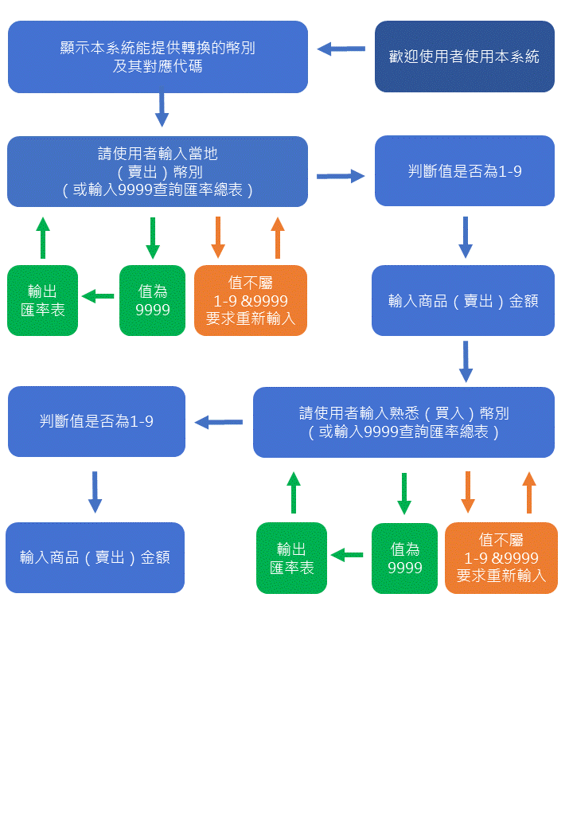

(4) 使用說明：

1. 進入程式後您會看到歡迎文字及本系統支援轉換的幣別列表。  
   （本系統支持：1.新台幣、2.美金3.英鎊4.日圓5.歐元6.韓元7.馬來幣8.港幣9.人民幣。共九總貨幣）
2. 接著系統會請您輸入賣出貨幣幣別（即商品／當地貨幣幣別）  
   請依上表輸入代碼，新台幣輸入「1」、美金輸入「2」……以此類推，或是輸入9999查詢系統提供之幣別的匯率總表（以新台幣為基礎）  
   注意本程式雖有一定除錯功能，檢查使用者輸入的是否為範圍內的貨幣代碼(1~9)，但若在整個程式運行過程中輸入非數字的符號（如NTD）將導致程式退出。
3. 輸入商品價格，本系統將自動將此金額四捨五入至小數點後第二位。例如3.141將視為3.14計算之。
4. 輸入買入的幣別（即使用者自己熟悉的貨幣），輸入方式和2.相同。
5. 接著系統將會計算匯率，顯示轉換後的貨幣總額，顯示格式如下  
   X元的(A貨)可以換成Y元的(B貨)，如3元的美金可以換成323.5元的日圓  
   系統將自動將轉換後金額四捨五入至小數點後第二位，並點上千分位點，方便使用者閱讀。

(5) 其他：  
名詞解釋，買入賣出：

　　當您想把新台幣換成美金時，這種情況稱為賣出（您手上的）新台幣買入（他人手上的）美金。此情況則為，賣出新台幣，買入美金。